府院联动疏堵止痛：卫滨区召开府院联动“问题楼盘处置化解工作推进会
为进一步推进府院联动工作常态化，加快卫滨辖区“问题楼盘”矛盾纠纷的处置化解工作，11月15日上午，卫滨区法院召开府院联动“问题楼盘处置化解专班工作推进会，区委常委、统战部部长周伟，区委二级调研员周龙喜，区委政法委副书记、信访局局长樊静涛，副县级干部张荣和等参加会议。
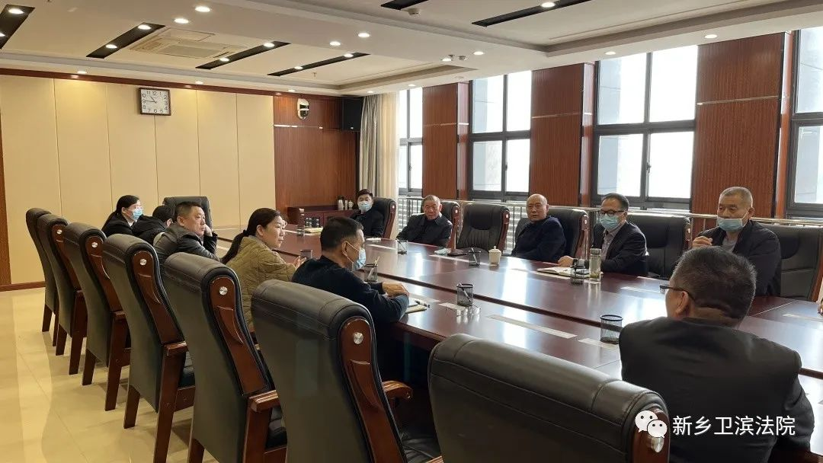

座谈会上，与会人员就卫滨区辖区内重点问题楼盘的处置化解情况和涉法涉诉案件进行了分析讨论，并对如何依法解决“问题楼盘”，研究化解办法，明确思路举措。
区委常委、统战部部长周伟要求：问题楼盘事关众多群众切身利益，“问题楼盘”处置工作并非某一单位就可妥善化解。应充分发挥“府院联动”机制优势，多部门互联互通、密切配合，形成强大合力，维护群众合法权益，实现法律效果与社会效果相统一，才能真正推进问题楼盘有效化解。
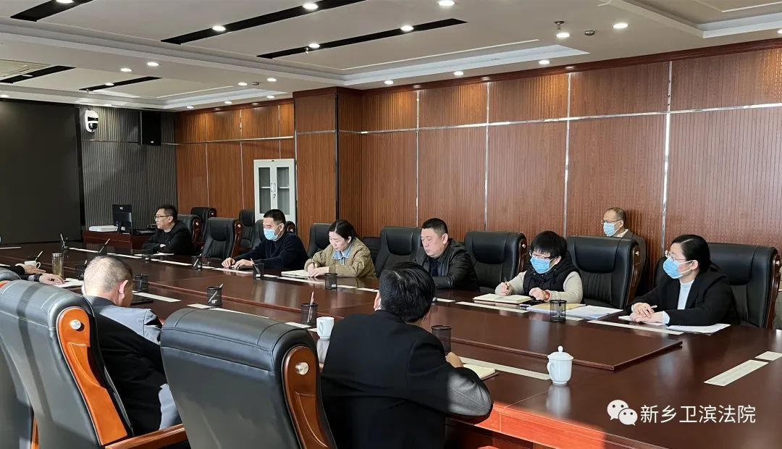

卫滨区府院联动副召集人、法院党组书记、院长王倩强调：卫滨区法院将认真贯彻落实区委区政府“保交楼、保稳定、保民生”工作要求，以府院联动机制为抓手，积极发挥审判职能，多措并举推进问题楼盘妥善解决。要敢于担当、尽心履职。坚持“调解优先、调判结合”的原则，精准施策，扎实推进问题楼盘处置化解工作；要凝心聚力、强化统筹。坚持“多方联动、协同配合”的原则，最大限度保障人民群众的人身财产安全和合法权益；要细化举措、促进和谐。坚持“司法为民、公正司法”的原则，及时回应群众关切，服务全区中心工作，确保高质量妥善处置“问题楼盘”相关案件。 卫滨区法院党组副书记、副院长张红昕，党组成员王军及相关庭室负责同志参加此次会议。

